19级新同学们如何在学信网查询自己的学籍信息：
打开“中国高等教育学生信息网（学信网）”，进行学籍自查核对，确认是否取得我校学籍、核对学籍信息是否正确。
步骤如下：
一、打开“中国高等教育学生信息网” http://www.chsi.com.cn/；
二、点击“新生学籍”，按提示要求进行注册查询；
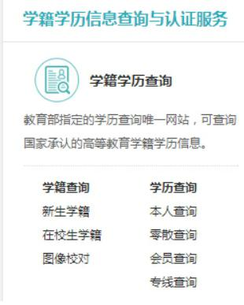
- 点击“注册学信网账号”，填写信息进行注册；
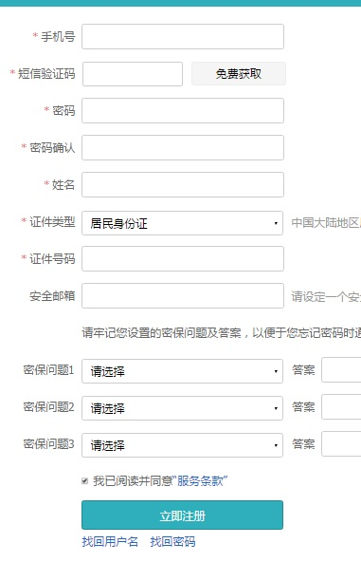
3．注册成功，即可查询本人学籍信息，确认无误即可。
注意事项！！！
学信网的学籍信息是本人高考时的报名信息，毕业前学校默认所有学信网学籍信息正确，并按该信息注册学历学位证书信息。如同学们在大学在校期间未提出信息变更申请，毕业后学校不再受理该生提出的在校期间学籍信息变更的申请。毕业后户籍信息发生变更的同样也不受理学历信息变更申请，所有学籍信息变更申请须在大学在校期间提出。（每年4月毕业离校前有最后一次在学信网自查学籍信息的机会，仍未提出信息变更申请的同学一律视为信息正确）

新生学籍自查常见问题解决办法：
- 手机号已被注册：继续用该手机号码注册或更换另一手机号注册。（毕业后将更换手机号的同学可以在毕业前重新注册一个帐号） 该手机号为学信网帐号需牢记，如帐号密码遗忘，自行找回或重新注册一个帐号。
*验证码不能频繁申请，否则会锁定24小时！
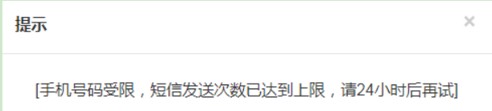
重新注册时，密保邮箱必须是从未注册使用过的，否则注册会失败！*无法关联学籍的，一般为帐号问题导致，尝试用正确的身份证号注册。如仍无法关联学籍，则你的学籍可能有问题，应及时与教务处学籍科联系。
2、学信网提示该身份证号重复或身份证号已被注册该怎么办？
2.1 学生本人已注册过的情况：
可以通过所注册的手机号码、邮箱、密保问题找回账号和密码，实在记不得的可以重新注册，原帐号将失效。
2.2 学生本人从来没有注册过的情况：
⑴ 身份证号码重复：
① 点击“解决身份证号码重复的问题”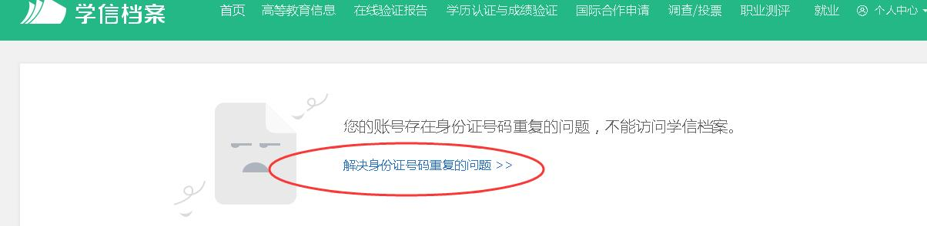
② 根据学信网最新的账号身份证重复解决办法，建议通过途径1，使用手机应用APP自助（仅限安卓手机）。
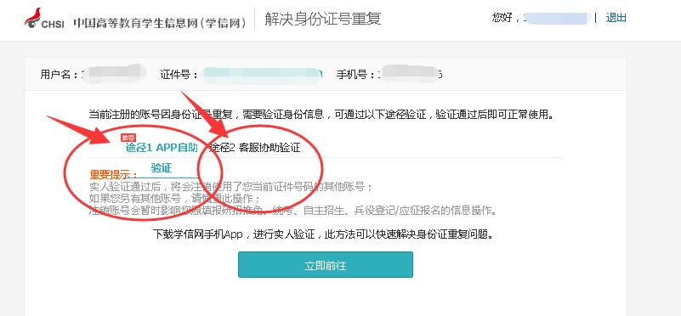
③ 然后通过“实人验证”即可。
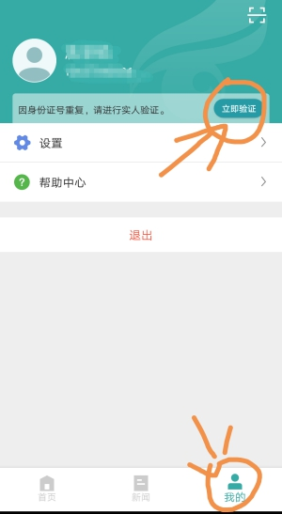
⑵ 身份证被注册：
① 点击解绑身份证；
② 下载学信网APP（仅限安卓手机），进行实人认证重新绑定身份证即可。
⑶ 使用大学同班同学协助，输入协助同学姓名等信息，【发送协助请求】，然后请该同学登录自己账户，进入收件箱查看邮件协助解决。
请优先使用系统提供的找回密码功能自行尝试找回密码，功能无法满足您的需要的，可与学信网客服邮件、电话反馈（耗时非常久）。
3、在校期间申请学籍信息变更且通过审核的同学。
从学籍科老师通知本人学籍信息变更通过时起，在校期间的所有关于信息更正的档案材料请自行联系各管理单位，需要变更证明的同学，请与学籍科老师联系。
学信网自查学籍是保障各位同学学籍和学历学位信息正确避免错误的必备条件，必须在学信网能查询学籍信息才有国家承认的学籍，才能避免学历造假并获得国家承认的学历证书！无学籍者不能获得国家承认的学历证书，所以学籍自查是保证同学们自身利益的重要过程，同学们不要忽视，有疑问的应及时与学校联系咨询。
同学们应及时按照学校的通知进行检查，学校在进行学历注册并提供网上查询后，根据《高等学校学生学籍学历电子注册办法》 学校将不得变更证书内容及注册信息，不再受理学生信息变更事宜。各位同学务必要在大学期间注册并查询包括学历照片在内的所有信息确保正确，所有信息在毕业后将不再受理变更申请。
为避免毕业后才发现学历注册信息的姓名、生日、身份证号等与户籍信息不符且无法变更，影响今后的工作就业，请同学们务必在校期间核对高考录取信息是否与本人毕业时实际情况一致，若不一致或信息发生变化应及时向学校老师说明情况，并查明原因按相应流程处理。
如有反复无法登录学信网的同学，先使用另外的手机号（如父母家人的手机号）重新注册一个帐号，然后再参考一下身份证号重复的处理办法关联学籍。

